Сенсорное развитие детей раннего возраста

Ранний возраст (период от 1 года до 3 лет) является наиболее благоприятным периодом для сенсорного развития малыша. Итак, сенсорное развитие ребенка — это развитие его восприятия.

Восприятие — это непосредственное, чувственное отражение действительности в сознании, способность воспринимать, различать и усваивать явления внешнего мира.

На основе восприятия при помощи речи формируются представления, которые постепенно накапливаются и складываются в обширную и стройную систему представлений о мире вокруг. Запоминание, мышление, воображение также строятся на основе образов восприятия, являются результатом их переработки. Поэтому нормальное развитие ребенка невозможно без опоры на полноценное восприятие.

Восприятие происходит при непосредственном участии органов чувств — это глаза, уши, чувствительные рецепторы кожи, слизистой рта и носа. Но наличие органов чувств — это лишь предпосылки для восприятия окружающего мира. Чтобы сенсорное развитие происходило полноценно, необходима тренировка органов чувств с самого рождения, только в этом случае развивается способность тонко реагировать на сенсорные раздражители разного характера

и интенсивности.

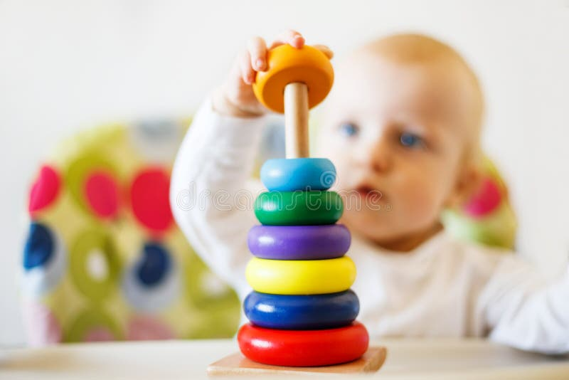

Сенсорное развитие ребенка — это развитие его восприятия и формирование представлений о свойствах предметов и различных явлениях окружающего мира. Перечислим основные задачи сенсорного развития детей раннего возраста:

1 Предоставить для восприятия как можно больше разнообразных сенсорных впечатлений.

2 Обучить перцептивным действиям — осматриванию, выслушиванию, ощупыванию, опробыванию и др.

3 Помочь воспринимать сенсорные впечатления более осознанно — запоминать, дифференцировать, использовать знания о свойствах предметов и явлений в различных ситуациях.

4 Эстетическое развитие — помочь увидеть красоту и многообразие окружающего мира.

Сенсорные ощущения могут быть самыми разнообразными.

Рассмотрим виды сенсорных ощущений в зависимости от органа чувств, который их воспринимает:

• зрительные ощущения — ребенок видит контраст между светом и темнотой, различает цвета и оттенки, форму и величину предметов, их количество и расположение в пространстве;

• слуховые ощущения — ребенок слышит разнообразные звуки — музыку, звуки природы, шумы города, человеческую речь и др. — и учится их различать;

• осязательные ощущения — ребенок ощущает посредством прикосновений, ощупывания различные по фактуре материалы, поверхности различных по величине и форме предметов, гладит животных, обнимает близких ему людей;

• обонятельные ощущения — ребенок вдыхает и учится различать разнообразные запахи окружающего мира;

• вкусовые ощущения — ребенок пробует и учится различать на вкус разнообразные продукты питания и блюда.

Итак, пять органов чувств — это пять каналов получения информации о мире вокруг. Обратите внимание, что сенсорные ощущения могут быть как «чистыми», то есть иметь один канал восприятия (например, картинка воспринимается только зрением, а музыка по радио — только слухом), и смешанными, когда одновременно задействованы несколько каналов восприятия (например, при просмотре видео задействованы и зрение, и слух).

Сенсорное развитие ребенка после трех лет. Начиная с 3 лет, основное место в сенсорном воспитании детей занимает ознакомление их с общепринятыми сенсорными эталонами и способами их использования. При этом сенсорное развитие чаще происходит во время других занятий, а также в повседневной жизни. Например, знания о цветах, форме и положении предметов в пространстве закрепляются, расширяются и уточняются на занятиях изобрази-

тельной деятельностью (рисование, лепка, аппликация) и в процессе конструирования; о величине и количестве предметов — на занятиях по формированию элементарных математических представлений и т.д. Осязание, вкус и обоняние продолжают развиваться в повседневной жизни, в различных ситуациях.

Материалами ДЛЯ РАЗВИТИЯ ВОСПРИЯТИЯ являются различные игрушки, предметы и материалы.

Делайте сенсорные игры своими руками!

Например, «Разноцветные платочки».

Цель занятия. Сличение материалов по принципу «такой — не такой»; закрепление знаний о названиях цветов; развитие внимания, осязания.

Оборудование. Картонная коробка с квадратными лоскутами

(размер приблизительно 12×12 см.) разных цветов — по два лоскута каждого цвета; две одинаковые небольшие по величине куклы.

Ход занятия. Перед началом занятия подготовьте лоскуты по два лоскута каждого цвета. Покажите детям лоскуты и предложите рассмотреть, потрогать и поиграть с ними. Затем покажите кукол-близнецов и предложите подобрать для них пары «платочки»

В з р о с л ы й. Это куклы-близнецы. Они всегда одеваются одинаково. Одна кукла выбрала для прогулки этот платочек — значит, надо и для другой куколки найти такой же платок! Взрослый сначала показывает детям один лоскут, затем на глазах у детей подбирает второй такой же из тех, что лежат в коробке. Затем взрослый повязывает платки куклам на головы.

В з р о с л ы й. Куклы-близнецы повязали на головы одинаковые платочки. Они очень рады.

